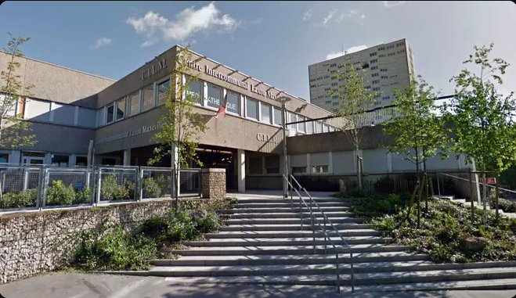 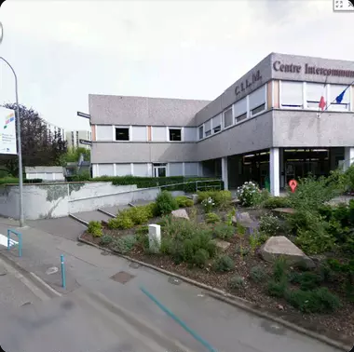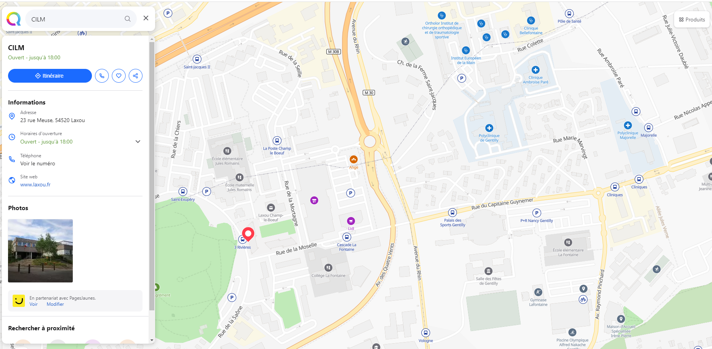

**CILM Centre Intercommunal Laxou Maxéville :**

**- Arrêt de bus « 3 rivières »**

**- Ligne T2**

**- 23 rue de Meuse à Laxou**